Реальная ставка по ипотеке может превышать установленную в два раза
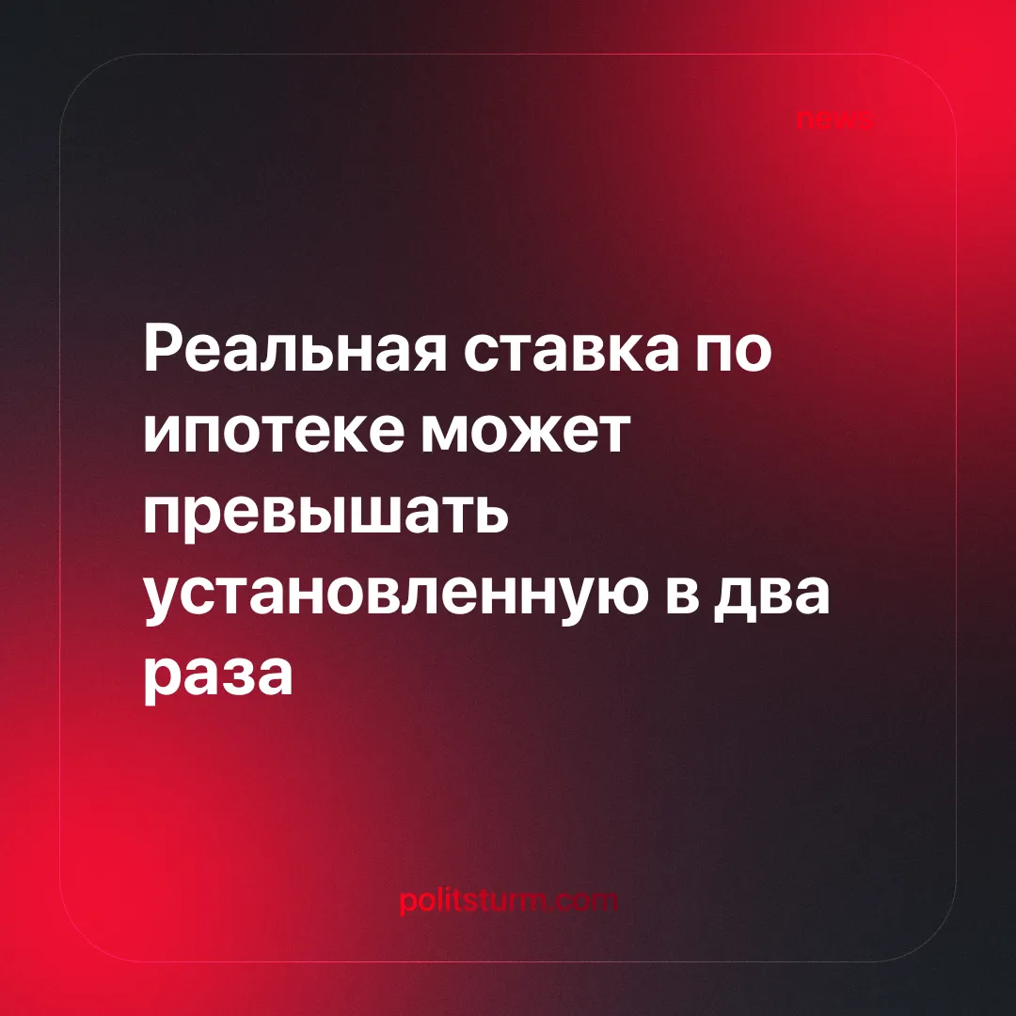

Оригинальная статья
2024-12-02
3 мин. на чтение

Несмотря на очередное повышение ставки по ипотечному кредиту до 25% годовых в ноябре этого года, для банков это всё так же является лишь установленным минимумом. На деле это никак не ограничивает их в повышении процентов по выплатам в индивидуальном порядке. Это приводит к тому, что оформление ипотеки может произойти под куда большую ставку – вплоть до 43% [1].
По данным ипотечного центра «Этажи» около половины заёмщиков имеет крупную сумму денежных средств, достаточную для оплаты порядка 70% стоимости покупаемой недвижимости [2]. Не нужно быть гением, чтобы понять, что в число этих заёмщиков явно не входит среднестатистический рабочий.
В качестве примера возьмём нашу столицу – Москву. Если брать ипотеку на 30 лет, то заёмщику придётся выплачивать в месяц около 233 тысяч рублей. При этом для поддержания комфортной жизни заработок должен быть не ниже 388,3 тысяч рублей [3]. Однако на сентябрь 2024 года максимальный зафиксированный доход среднестатистического москвича был равен 245 тысячам рублей [4].
При этом столь чудовищная ситуация затрагивает не только Москву: во всех крупных городах России для поддержания стабильных выплат по ипотеке средняя зарплата должна быть в 2-3 раза выше текущей. В самом лучшем случае обычному рабочему необходимо будет зарабатывать в 1,6 раза больше среднего, чтобы позволить себе ипотечный кредит [5].
Таким образом, среднестатистические граждане России чисто физически не могут позволить себе покупку квартиры в ипотеку. Даже если они смогут поддерживать стабильные ежемесячные платежи, то денег на базовые потребности - еду, воду, хозтовары – им уже хватать не будет. Однако для предпринимателей и арендодателей это не является проблемой. Постоянный доход от бизнеса и арендованного жилья позволяет откладывать капитал для приобретения новых площадей. В итоге нуждающиеся остаются без крыши над головой, а богатые получают ещё один источник прибыли.
Успех в бизнесе любого предпринимателя строится за счёт трудового народа. Пока обычные люди сводят концы с концами, капиталисты покупают себе новые квартиры, дома, яхты. Отправляются в отпуска на курорты мирового уровня и наслаждаются жизнью, пока мы всеми силами пытаемся поддерживать наше существование. И с годами всё становится только хуже - пояс на талии пролетариата всё сильнее сжимается, а наших экономических свобод становится всё меньше и меньше.
Пока буржуазия является правящим классом, для рабочего не может быть какого-либо счастливого будущего – он так и будет лишь инструментом добычи прибыли для предпринимателя и не более. Такой порядок был 100 лет назад, таким же он остаётся и в наши дни. Подобное является закономерностью, логичным следствием капитализма.
Поэтому какие-либо изменения отдельных аспектов ни к чему глобальному не приведут: обычные люди всё так же будут эксплуатироваться «высшими сословиями». Только смена курса: ликвидация частной собственности, переход власти в руки трудящихся, становление общества равенства и справедливости, – способна дать нам шанс на свободное будущее.
Марксистско-ленинская теория показала свою эффективность не только на бумаге, но и на практике. Россия в начале XX века, почти полностью разорванная в клочья западным капиталом, буквально за 25 лет сумела восстать из пепла и уничтожить центр европейского фашизма в лице Третьего Рейха. Мы смогли совершить величайшие достижения мирового масштаба: первая атомная электростанция, первый человек в космосе, первые и до сих пор единственные фотографии поверхности Венеры, – СССР показал всему миру превосходство социалистической системы над капиталистической.
Падение Советской России и социалистического лагеря нанесло серьёзный удар по мировому коммунистическому движению, однако это не должно быть причиной для отчаяния. Как говорил Владимир Ильич Ленин:
«Мы это дело начали. Когда именно, в какой срок, пролетарии какой нации это дело доведут до конца, — вопрос несущественный. Существенно то, что лёд сломан, что путь открыт, дорога показана».
Наши предшественники показали, что социализм является не только теорией, но и возможен на практике. Мы видим, как капиталисты с пеной у рта пытаются очернить и втоптать в землю достижения Советского Союза, пытаются разобщить и уничтожить любое коммунистическое движение в мире. Мы должны осознать, что война против пролетариата как класса началась задолго до 1917-го года, и что она продолжается до сих пор. Пока мы не начнём действовать, пока мы не начнём мыслить как единый класс рабочих, нас будет ждать лишь серое, полное отчаяния будущее.
Изучайте марксистскую теорию, ищите идейных товарищей в своих городах, объединяйтесь в кружки и помогайте друг другу. Только единым пролетарским фронтом мы сможем изменить завтрашний день, построить будущее, в котором не будет угнетения, войн и голода – будущее, в котором слово «Человек» будет звучать гордо.

Источники:
[1] РБК Недвижимость – «До 43%: назван максимальный уровень ставок по ипотеке в крупных банках» от 6 ноября 2024 г.
[2] РБК Недвижимость – «Больше не массовая: кто берет кредиты на жилье под 25% и выше» от 5 ноября 2024 г.
[3] РБК Недвижимость – «Сколько составит переплата и платеж по ипотеке при ставках выше 25%» от 3 ноября 2024 г.
[4] Мосстат – «Средняя начисленная заработная плата работников по полному кругу организаций города Москвы» от 19 ноября 2024 г.
[5] РБК Недвижимость – «Необходимый для оплаты ипотеки доход в 2–3 раза превысил средние зарплаты» от 31 октября 2024 г.

Оригинальная статья

